深 圳 大 学 实 验 报 告

课程名称： 数字电路

项目名称： 门电路逻辑功能及测试

学院： 计算机与软件学院

专业： 计算机类

指导教师： 符喜优

报告人： 王凯杰 学号：2023150196 班级：计算机类03班

实验时间： 2024/4/8

提交时间：

教务处制
1 实验目的：
- 熟悉门电路逻辑功能，并掌握常用的逻辑电路功能测试方法；
- 熟悉RXS-1B数字电路实验箱及双踪示波器的使用方法。

2实验仪器与材料
- 双踪示波器；
- RXS-1B数字电路实验箱；
- 万用表；
- 74LS00（四2输入与非门）1片、74LS86（四2输入异或门）1片。

3 实验内容及步骤：
- 异或门逻辑功能测试
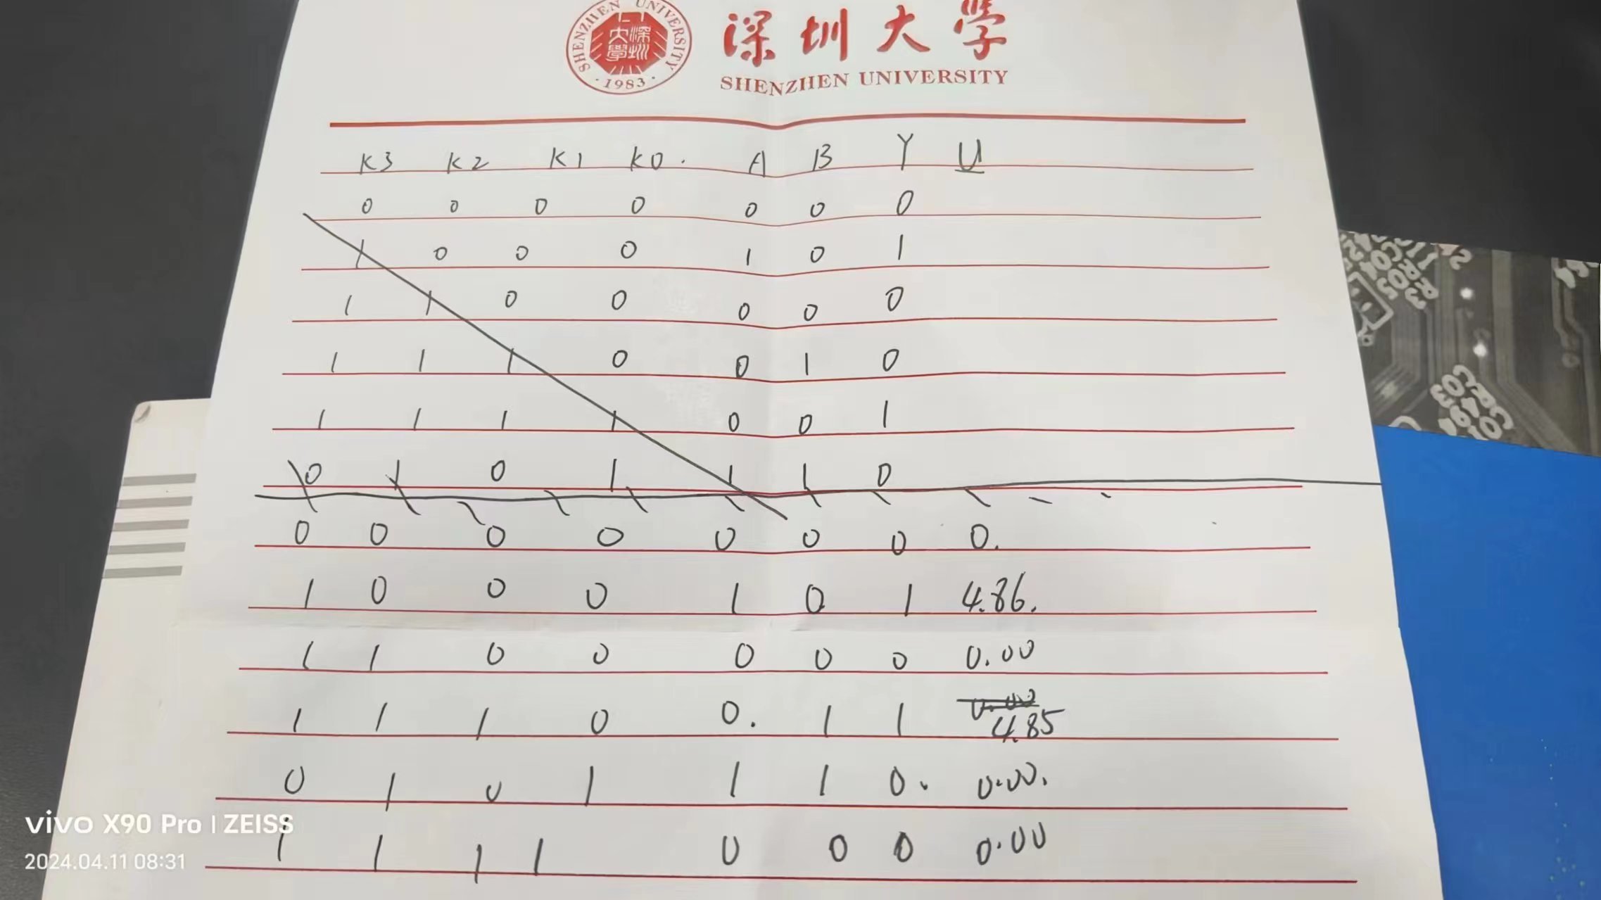
- 利用与非门控制输出
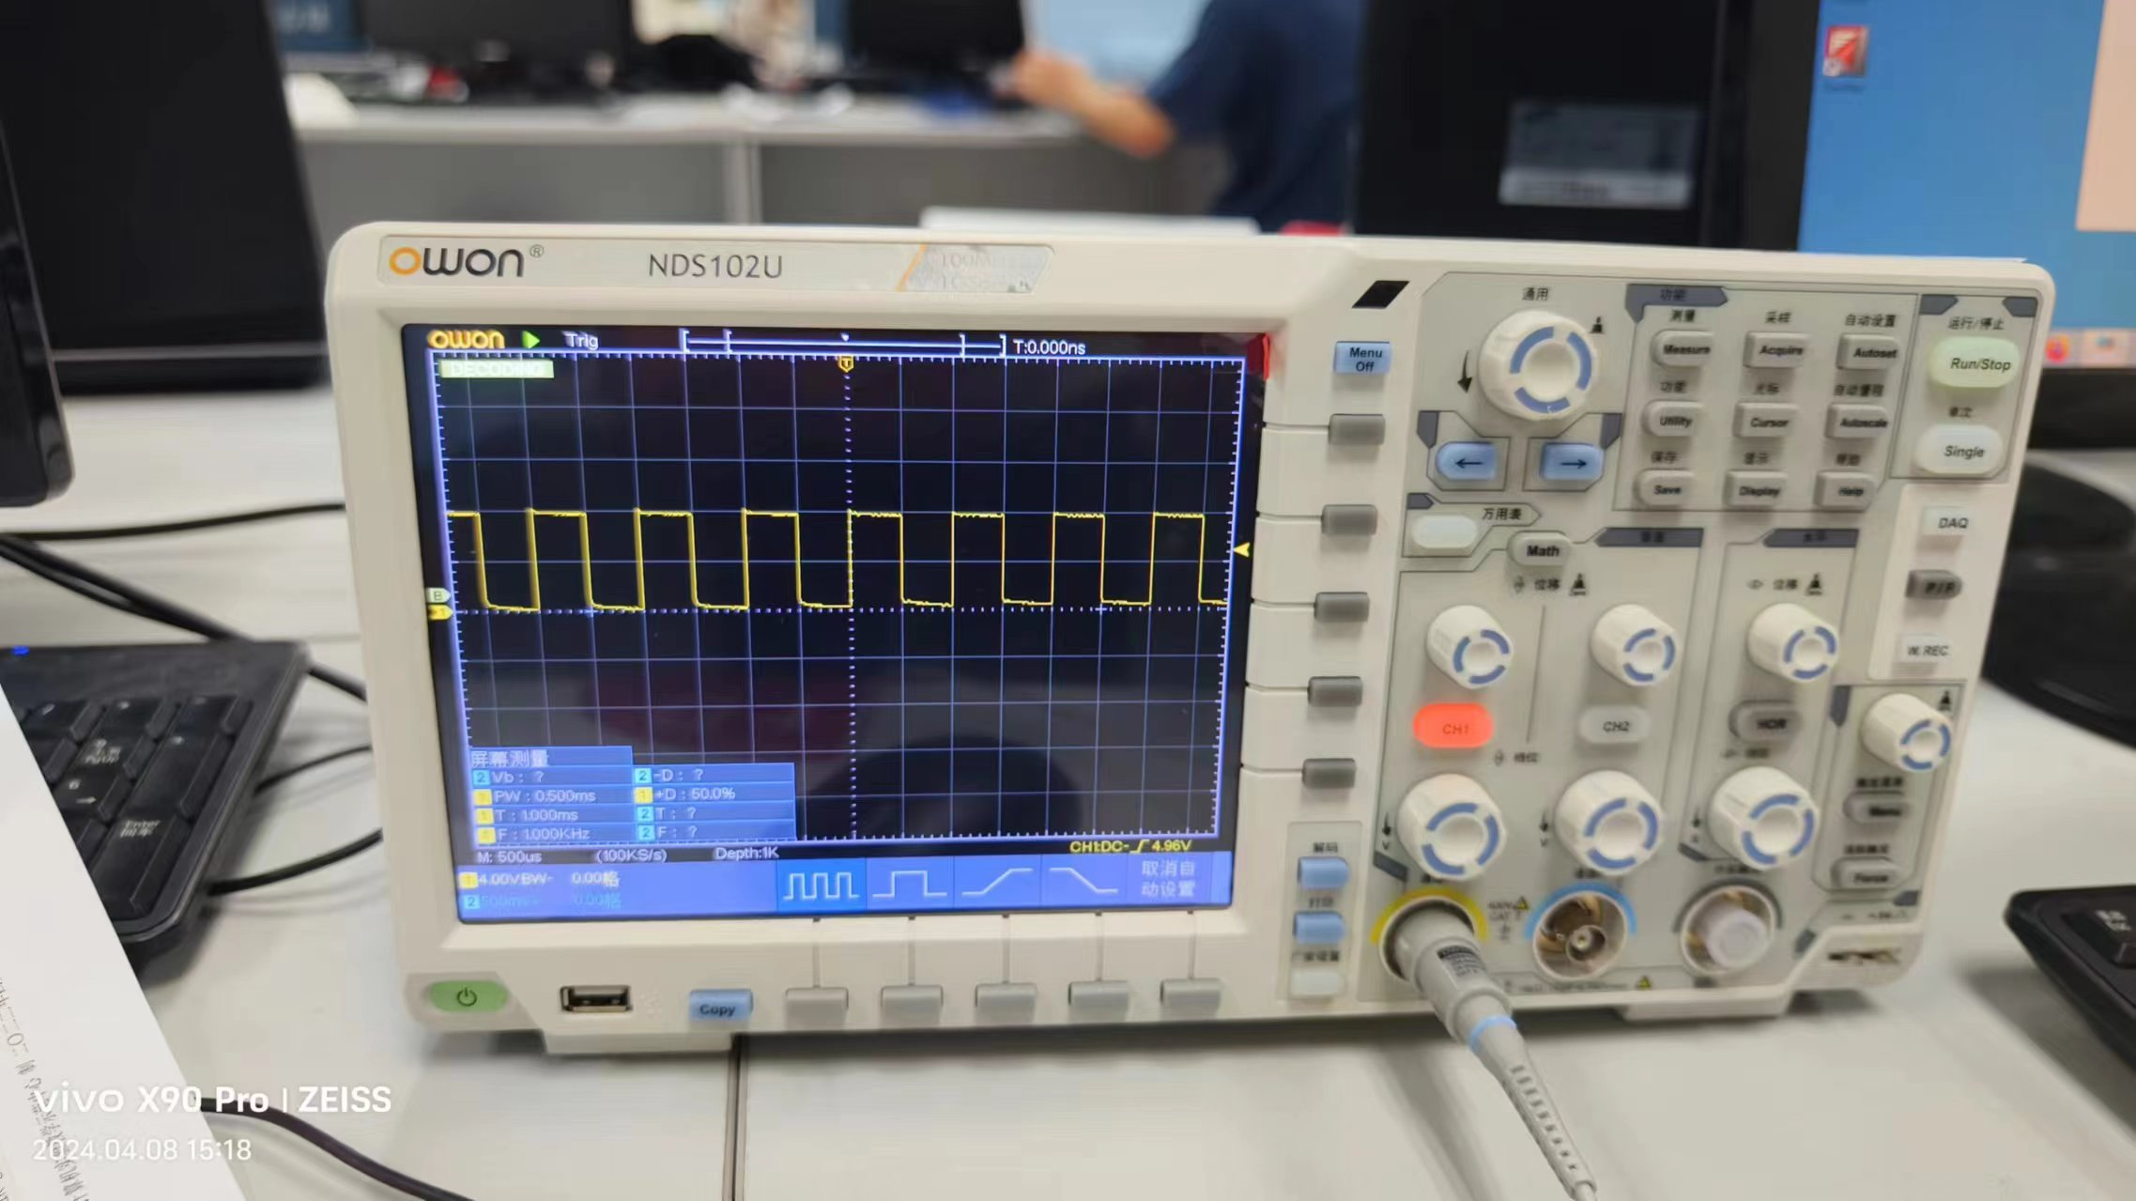

4 实验结论：
A1：输入端分别加上高电平和低电平测试，输出相反就正常。

A2：接1允许通过，接0始终输出高电平，脉冲不能通过。

A3：与非门的一个输入作为输入端，另一个输入作为控制端，控制端为高电平时，相当于是反相器，反向门开通，控制端为低电平时，输出固定高电平，相当于反向门关断。

A4：10种。
1、怎样判断门电路逻辑电路的功能是否正常？
答：
① 测试不同的输入信号，使用万用表检测输入输出是否符合真值表。
② 将电路分为不同模块，逐步检查每个模块，找到故障点。
③ 使用示波器观察输入输出信号。

2、如果与非门的一个输入端接入连续脉冲，那其余端什么状态时才允许脉冲通过?什么状态时禁止脉冲通过?
答：当其余端为高电平时，允许脉冲通过。其余端为低电平时，输出恒为高电平，禁止脉冲波通过。

3、与非门又称可控反相门，为什么?
答：与非门有两个输入端。当其中一端输入为0时，输出与另一端无关，恒为高电平；当其中一端输入为1时，输出与另一端输入相反。因此与非门是可控反相门，当控制端为1时，与非门是反相门。

4、芯片功能的常用测试手段或方法有几种?
答：常用方法有6种，分别是板级测试、晶圆CP测试、封装后成品FT测试、系统级SLT测试、可靠性测试，多策并举

5.心得体会：
通过这次实验我了解了门电路的逻辑功能，懂得了双踪示波器的使用方法。

指导教师批阅意见：

成绩评定：

指导教师签字：
年 月 日
备注：
注：1、报告内的项目或内容设置，可根据实际情况加以调整和补充。
2、教师批改学生实验报告时间应在学生提交实验报告时间后10日内。

